|  |  |
| --- | --- |
|  | Утвержден постановлением акимата Актюбинской области № 386 от "10" ноября 2017 года |

**Регламент государственной услуги "Прием документов на конкурс по размещению государственного образовательного заказа на подготовку кадров с техническим, профессиональным и послесредним образованием"**

**1. Общие положения**

      1. Государственная услуга "Прием документов на конкурс по размещению государственного образовательного заказа на подготовку кадров с техническим, профессиональным и послесредним образованием" (далее – государственная услуга) оказывается Государственным учреждением "Управление образования Актюбинской области" (далее – услугодатель).

      Прием заявления и выдача результата оказания государственной услуги осуществляется через канцелярию услугодателя.

      2. Форма оказания государственной услуги: бумажная.

      3. Результатом оказываемой государственной услуги является уведомление о принятии документов на конкурс по размещению государственного образовательного заказа на подготовку кадров с техническим, профессиональным и послесредним образованием в организациях образования, либо мотивированный ответ об отказе в оказании государственной услуги по основаниям, предусмотренным пунктом 10 стандарта государственной услуги "Прием документов на конкурс по размещению государственного образовательного заказа на подготовку кадров с техническим, профессиональным и послесредним образованием" утвержденного приказом Министра образования и науки Республики Казахстан от 7 августа 2017 года № 397, зарегистрированного в Реестре государственной регистрации нормативных правовых актов № 15740 (далее - Стандарт).

      Форма представления результата государственной услуги: бумажная.

**2. Описание порядка действий структурных подразделений (работников) услугодателя в процессе оказания государственной услуги**

      1. Основанием для начала процедуры (действия) по оказанию государственной услуги является заявление на имя председателя Комиссии по размещению государственного образовательного заказа на подготовку кадров с техническим, профессиональным и послесредним образованием по форме согласно приложению 1 к стандарту.

      2. Содержание каждой процедуры (действия), входящей в состав процесса оказания государственной услуги, длительность его выполнения:

      1) подача документов – услугополучатель (либо его представитель по доверенности) предоставляет услугодателю документы, указанные в пункте 9 Стандарта;

      2) прием документов - специалист канцелярии услугодателя в течение 30 (тридцати) минут осуществляет прием документов и регистрацию заявления. В случае предоставления услугополучателем неполного пакета документов согласно пункту 9 Стандарта и (или) документов с истекшим сроком действия услугодатель отказывает в приеме заявления;

      3) распределение документов - руководитель услугодателя в течение 1 (одного) рабочего дня рассматривает документы и направляет их ответственному исполнителю услугодателя;

      4) Ответственный исполнитель услугодателя в течение 8 (восьми) рабочих дней подготавливает уведомление о принятии документов на конкурс по размещению государственного образовательного заказа на подготовку кадров с техническим, профессиональным и послесредним образованием, либо мотивиранный отказ в оказании государственной услуги по основаниям, предусмотренным пунктом 10 Стандарта и предоставляет руководителю услугодателя.

      5) формирование результата оказываемой услуги – руководитель услугодателя в течение 1 (одного) рабочего дня ознакамливается и подписывает уведомление о принятии документов на конкурс либо мотивированный ответ об отказе в оказании государственной услуги.

      6) регистрация и выдача результата оказываемой услуги – специалист канцелярии услугодателя в течение 30 (тридцати) минут регистрирует и выдает услугополучателю уведомление о принятии документов на конкурс по размещению государственного образовательного заказа на подготовку кадров с техническим, профессиональным и послесредним образованием в организациях образования либо мотивированный ответ об отказе в оказании государственной услуги.

**3. Описание порядка взаимодействия структурных подразделений (работников) услугодателя в процессе оказания государственной услуги.**

      1. Перечень структурных подразделений (работников) услугодателя, которые участвуют в процессе оказания государственной услуги:

      1) специалист канцелярии услугодателя;

      2) руководитель услугодателя;

      3) ответственный исполнитель услугодателя.

      2. Описание последовательности процедур (действий) между структурными подразделениями (работниками) с указанием длительности каждой процедуры (действия):

      1) Услугополучатель (либо его представитель по доверенности) предоставляет услугодателю документы, указанные в пункте 9 Стандарта.

      2) специалист канцелярии услугодателя в течение 30 (тридцати) минут осуществляет прием документов и регистрацию заявления. В случае предоставления услугополучателем неполного пакета документов согласно пункту 9 Стандарта и (или) документов с истекшим сроком действия услугодатель отказывает в приеме заявления;

      3) Руководитель услугодателя в течение 1 (одного) рабочего дня рассматривает документы и направляет их ответственному исполнителю услугодателя;

      4) Ответственный исполнитель услугодателя в течение 8 (восьми) рабочих дней подготавливает уведомление о принятии документов на конкурс по размещению государственного образовательного заказа на подготовку кадров с техническим, профессиональным и послесредним образованием, либо мотивиранный отказ в оказании государственной услуги по основаниям, предусмотренным пунктом 10 Стандарта и предоставляет руководителю услугодателя;

      5) Руководитель услугодателя в течение 1 (одного) рабочего дня ознакамливается и подписывает уведомление либо мотивированный ответ об отказе в оказании государственной услуги;

      6) Специалист канцелярии услугодателя в течение 30 (тридцати) минут регистрирует и выдает услугополучателю уведомление о принятии документов на конкурс по размещению государственного образовательного заказа на подготовку кадров с техническим, профессиональным и послесредним образованием в организациях образования либо мотивированный ответ об отказе в оказании государственной услуги.

      3. Подробное описание последовательности процедур (действий), взаимодействий структурных подразделений (работников) услугодателя в процессе оказания государственной услуги отражается в справочнике бизнес-процессов оказания государственной услуги согласно приложению к настоящему Регламенту государственной услуги.

      Справочник бизнес-процессов оказания государственной услуги размещается на интернет-ресурсе услугодателя.

|  |  |
| --- | --- |
|  | Приложение к Регламенту государственной услуги "Прием документов на конкурс по размещению государственного образовательного заказа на подготовку кадров с техническим, профессиональным и послесредним образованием" |

**Справочник бизнес-процессов оказания государственной услуги "Прием документов на конкурс по размещению государственного образовательного заказа на подготовку кадров с техническим, профессиональным и послесредним образованием"**

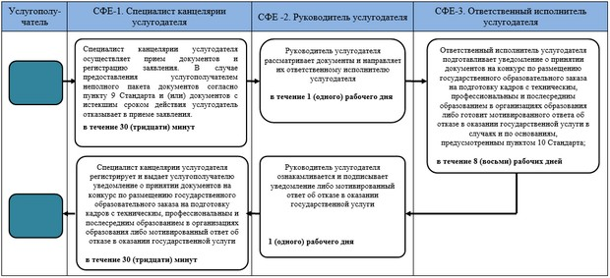

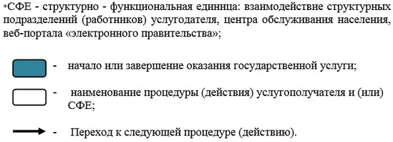

© 2012. РГП на ПХВ Республиканский центр правовой информации Министерства юстиции Республики Казахстан